江苏省综合交通运输学会航海分会文件

苏交学海〔2023〕4号

**关于征集江苏省综合交通运输学会航海分会**

**2023年学术年会交流论文的通知**

各会员单位、航海科技工作者：

为响应国家建设海洋强国、交通强国的号召，积极推动航海领域学术发展，现开始征集我省2023年航海科技工作者在航海生产、科研、教育等方面的优秀论文，现将论文征集工作的有关事项通知如下：

一、征文选题

（一）航海与运输安全技术；

（二）船舶与海洋工程技术；

（三）水上环保智能技术；

（四）航道与港口工程技术；

（五）航海保障技术；

（六）航运管理技术；

（七）海事法律及航海文化；

（八）其他涉及航海科技的内容。

二、学术论文征集与推荐

论文征集与推荐工作由各团体会员单位负责。请各团体会员单位积极组织科技人员结合自身工作实际，围绕征文主题撰写论文，并将征集论文汇总后集中报送我会。

三、征文要求

1. 应征的论文应是2022年以后完成的已发表和未发表的科研成果，如已在学术刊物上公开发表，请在文后加注相关信息。

2. 为加强科学道德和学风建设，维护良好端正的学术氛围，要求征文应为作者原创，无学术不端等问题。我会将严格履行审查机制，对重复率超过30%的论文不予参加评选，并将取消论文作者今后参加优秀论文评选的资格。

3. 推荐、报送的论文应按统一格式和要求排版，不符合格式要求的论文不予参加评选。格式及要求详见附件。

4. 每个论文作者限投1篇。

四、论文评选

经审核合格后，我会将由专家咨询委员会航海组组织对征集的论文进行评选，对评出的优秀论文将予以奖励，并择优报送“苏浙闽粤桂沪”五省（区）一市航海学会学术交流研讨会的征文及交流。5月10日前报送的论文我会初审后择优报送参加中国航海学会优秀论文征集。

五、论文征集截止日期

征文截止日期为2022年6月30日。请于6月30日前将论文电子文档和论文汇总表word文档（见附件2）发送至jshhxh@jssc.edu.cn。

六、联系方式

联系地址：南通经济技术开发区通盛大道185号 邮编：226010

联系人：武传彦

联系电话：0513-85965518 13861996768

联系人：顾 滢

联系电话：0513-85960978 15162779466

特此通知。

附件：1. 江苏省综合交通运输学会航海分会论文征稿简则

2. 江苏省综合交通运输学会航海分会征集论文汇总表

江苏省综合交通运输学会航海分会

 2022年3月15日

附件1：

**江苏省综合交通运输学会航海分会论文征稿简则**

1. 来稿要求论点明确，内容充实，数据可靠，文字精练。

2. 全文应包括：题目(二号黑体，不超过20个汉字)，作者姓名（四号楷体）、工作单位与邮编（五号宋体），中文摘要(小五宋体、500字左右)，关键词(小五宋体，3～8个)，正文（五号宋体），参考文献（六号宋体）。

3. 文稿书写要工整，用字规范，标题层次分明。章条序号用1（五号黑体），1.1（五号宋体），1.1.1（五号宋体）；……，3，3.1，3.1.1；……表示。

4. 附图必须线条光洁、文字清晰，按其在文中出现先后排序。

5. 附表请使用三线表，标明表题（小五宋体）和表注（六号宋体），表身（六号宋体），列于正文的适当位置，表的结构要简明。

6. 参考文献著录格式采用顺序编码制，文献序号以文中出现先后顺序编排。期刊书写格式为：作者（多位作者保留前3位姓名）.论文题目.期刊名，年份，卷号(期号)：页码；图书书写次序为：作者（多位作者保留前3位姓名）.书名. 出版地：出版单位，出版年：页码。

7. “参考文献”下排“作者简介”，其内容为“姓名”、“出生年月”、“籍贯”、“工作单位”、“职务职称”、“专业领域”、“通讯地址”、„邮编“、“座机电话和手机号话”、“传真电话”、“E-mail”，用6号楷体表示，并用细横直线与“参考文献”隔开。

论文排版参照式样如下：

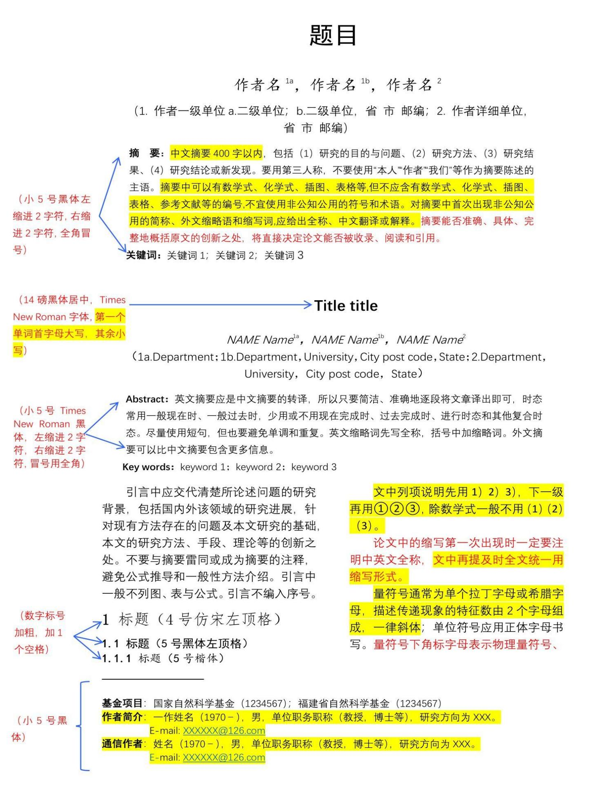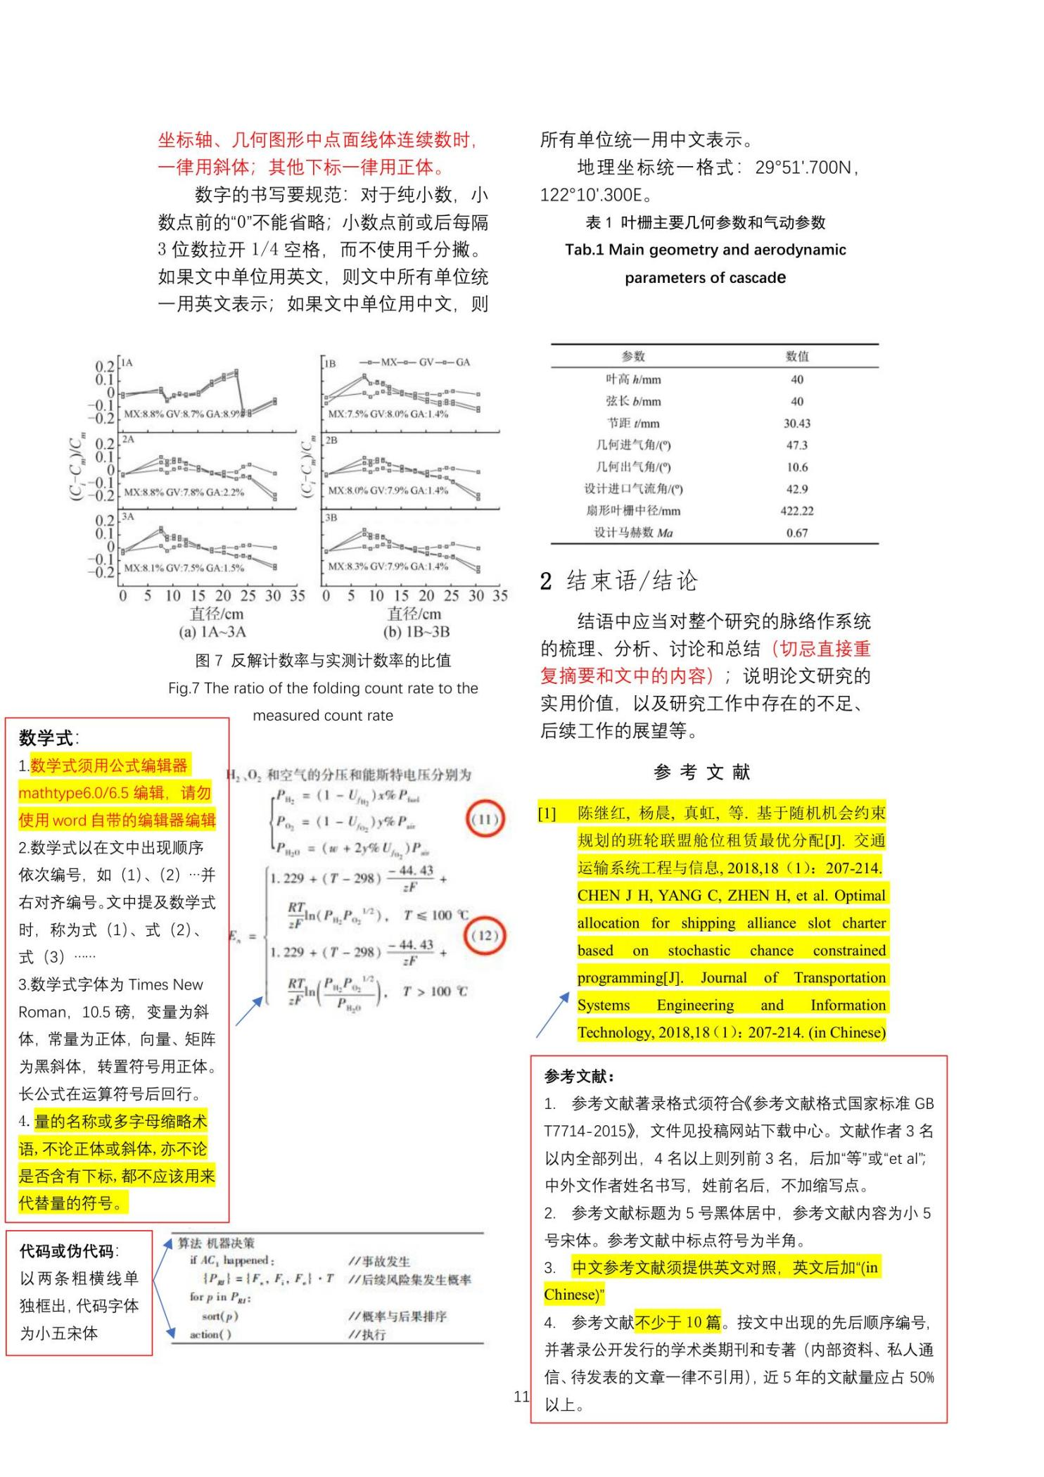

附件2:

**江苏省综合交通运输学会航海分会2023年征集论文汇总表**

|  |  |  |  |  |  |  |  |  |  |
| --- | --- | --- | --- | --- | --- | --- | --- | --- | --- |
| **序号** | **论文题目** | **全体作者**  （顺序需与论文正文一致） | **第一作者工作单位** | **电话** | **电邮** | **通信地址** | **邮编** | **是否已发表** | |
| **是** | **否** |
| 1 | ** | ** | ** | ** | ** | ** | ** | 如：是。发表于《中国航海》2021年第2期。 |  |
| 2 | ** | ** | ** | ** | ** | ** | ** |  | 否 |
| 3 |  |  |  |  |  |  |  |  |  |
| 4 |  |  |  |  |  |  |  |  |  |
| 5 |  |  |  |  |  |  |  |  |  |
| 6 |  |  |  |  |  |  |  |  |  |
| 7 |  |  |  |  |  |  |  |  |  |
| 8 |  |  |  |  |  |  |  |  |  |
| 9 |  |  |  |  |  |  |  |  |  |
| 10 |  |  |  |  |  |  |  |  |  |
| 注：《汇总表》请以WORD版本提交。 | | | | | | | | |

报送单位: 报送人: 联系电话: 报送日期: